KL-D111系列
高速栏杆机
安装使用手册

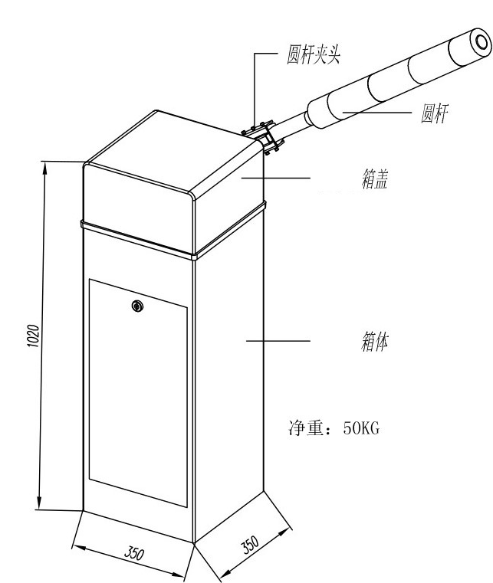

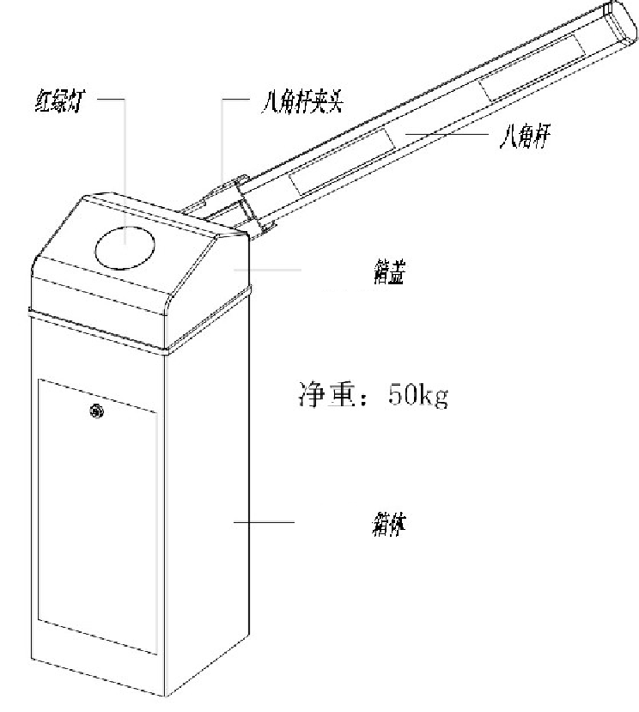

目录

- 特色简介………………………………………………………………………………..4
- 主要性能指标 …………………………………………………………………………4
- 安全注意事项…………………………………………………………………………..5
- 安装说明………………………………………………………………………………..6
- 控制板说明及接线方法………………………………………………………………..10
- 常见故障以及排除方法………………………………………………………………..14
- 维修与保养……………………………………………………………………………..15
8、安装记录……………………………………………………………………………….15

1、特色简介
- 高速公路专用力矩栏杆机，设计使用寿命达500万次以上，砸人砸车无损伤；
- 工作环境零下35度到零上70度；
- 自主专利一体模具成型铸铝架构，加工精度小于0.2mm，三重防雨结构；
- 无独立减速机，减少故障点；
- 32位高性能处理ARM内核，7 2MHZ性能处理能力，保证用户操作快速响应；
- 支持3D立体的设备状态检测，高速的采样频率以及高达10位数据采样精度，保证设备工作快速、平稳；开机自动给校准，完全规避现场安装差异导致的重新调教工作；
- 支持TCP/IP协议，允许用户通过网络远程控制设备状态，并可以实时获取终端工作状态及事件信息；
- 支持WEB服务器功能：允许用户基于任意IE浏览器访问设备，并对设备参数进行查询、修改；
- 安全的信令加密通信及访问密码保护，有效防止恶意的网络攻击；
- 多种速度机芯可选，适合车流量较大对安全级别较高的车辆出入口、港口、机场高速收费站等场所。
2、主要性能指标
- 主要技术参数
性能指标： KL-D111 KL-D111 S
电源电压： AC220V AC220V
电源频率 50/60Hz 50/60Hz
电机额定功率： 80W 80W
电机额定转速： 30 r/min 22r/min
电机额定转矩： 20N·m 20N·m
标准栏杆长度： 2.5M 3.00M
运行噪音： ≤60dB ≤60dB
栏杆起杆时间： 0.9s 1.4S
栏杆落杆时间 1.0S 1.6S
运行寿命： ≥500万次 ≥500万次
- 使用环境
环境温度：-35ºC～+75ºC
相对湿度：50％～90％
3、安全注意事项
3.1一般事项
- KL-D111系列高速栏杆机经过严格的设计、制造和测试，在出厂前已做好适当的调整。在安装、使用中，如果不严格安装说明书的要求进行操作，可能会带来人身的伤害或设备的损坏；
- 为了确保您的操作安全，并减少不必要的事故发生，安装之前请详尽地阅读操作规程，并严格按照安装手册进行操作。
- 正确安装和使用高速挡车器，才能全面得到生产商所承诺的质量承诺和完善的售后服务；
- KL-D111系列高速栏杆适用于高速公路、停车场出入口、海关卡口的自动收费系统等场合；
3.2安全事项
- 栏杆起落时，严禁任何人在其下站立、行走；在栏杆被撞转动90º的范围内，严禁站立人及摆放物品；
- 操作时，须注意观察栏杆起落情况及其周围情况。在栏杆起落过程中，若无特殊情况，不应停止其起落；
- 停电时，应切断电源，将栏杆手动抬起（直接抬杆）；来电后，再接通电源；
- 安装及布线必须依照建筑施工标准和电气操作规程进行；
- 必须把电源线连接到有接地保护的插座上，禁止去掉电源线上的接地引线；
- 调整拉簧、设置运行模式、安装红外线检测装置等，务必请专业人员进行操作。
3.3安全标志

在安装使用自动拦杆时，请注意使用手册中以下符号：
      - 警告
在使用手册中使用此符号表示，必须严格按要求进行操作，否则有可能造成严重的人身伤害；
      - 注意
在使用手册中使用此符号表示，必须严格按要求进行操作，否则有可能造成设备的严重损坏；
      - 提示
在使用手册中使用此符号表示相关的和有用的提示；

4、安装说明
4.1 包装清单
1.高速挡车器*1 2.安装压铁*2 3.使用手册*1 4.夹杆头 5.膨胀螺钉*4 6.钥匙*1 7.合格证 8.手动按钮(或遥控器)
4.2 辅设地基
根据现场实际情况，确定自动栏杆机的安装位置（非混凝土基础应做
混凝土基础）。依照国家标准《GBJ232电气装置安装工程施工及验收规
范》中的有关规定敷设走线管（G3/4’）。图4.1为厂商推荐的自动拦杆
及其附件典型安装布置示意图：

图4.1

地基敷设示意图
4.3安装机箱
确定自动拦杆的安装位置，并预埋固定机箱用地脚螺栓（四只）。安
装时可使用随机配发的安装模板打孔，并注意使防撞机构的脱开方向与车
辆的通行方向一致。其预埋尺寸及相关尺寸如图4.2所示：
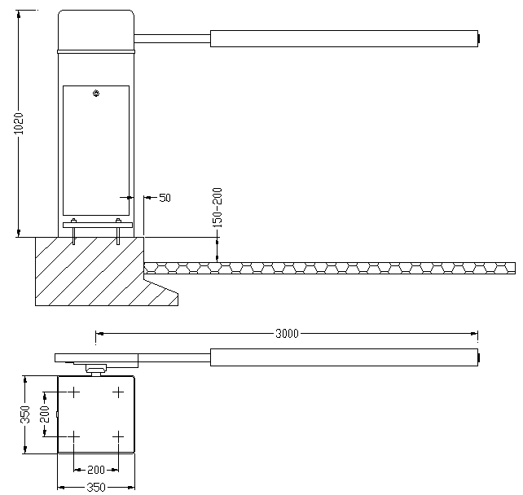
图4.2

预埋尺寸及安装尺寸
检查随机附件，取出随机配发的压板将高速挡车器主体固定在基座上。需要调整高速挡车器方位时只需将螺母旋松，然后按需要调整自动拦杆到合适位置和角度，再把地脚螺栓紧固即可。
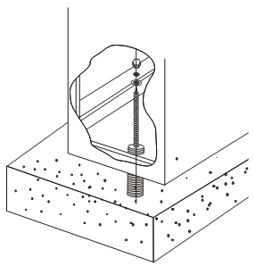
图4.3
箱体调整方法

4.4安装栏杆
- 按照图4.4示，从栏杆机主轴上取下两颗螺钉，将随机附件（夹杆头）安装在栏杆机主轴伸出端的凹槽内。用取下来的M10螺栓将夹杆头与栏杆机主轴固定

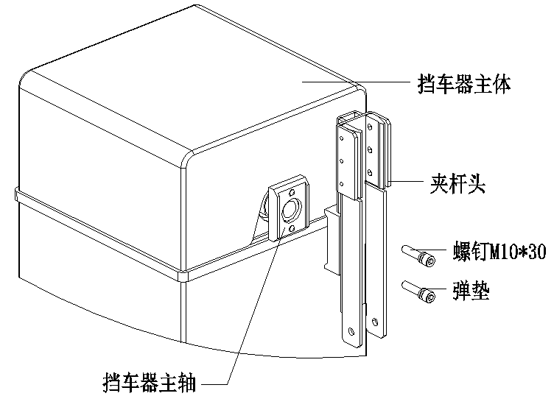
图4.4
拦杆安装示意图

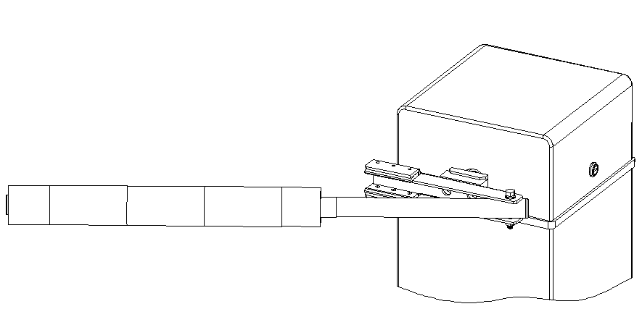
图4.5安装栏杆
- 取出栏杆，把栏杆的尾端用螺钉穿在夹杆头上，以螺钉为旋转中心，用力把栏杆旋入夹杆头中，如图4.6，用扳手把栏杆后螺钉拧紧，防止松脱。

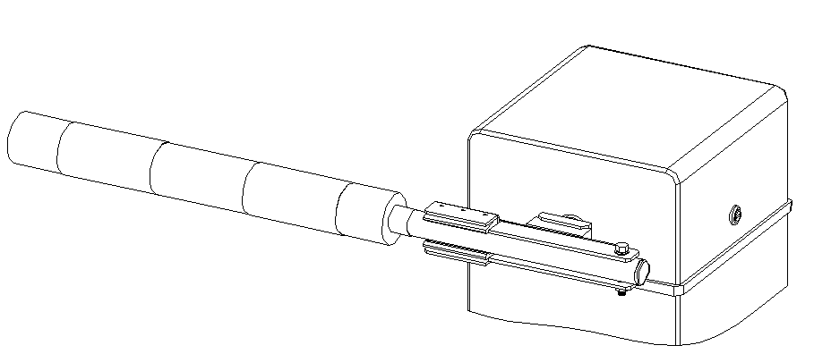

图4.6安装栏杆完成后
- 安装完成后，检查栏杆（关闸时）是否在理想位置，如果栏杆位置不满意，可按下图进行调整。
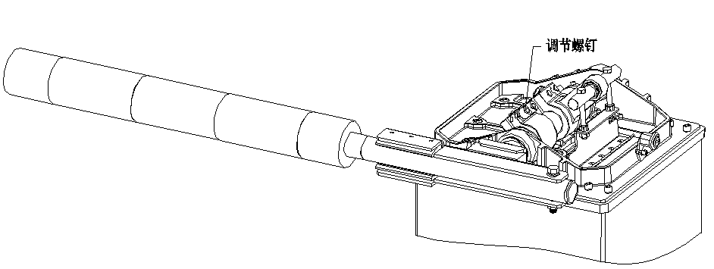
警告！
在调整拦杆之前，必须确保电源已切断。在调试完毕装回箱盖之前，绝不允许接通电源！否则可能造成严重的人身伤害！

图4.7栏杆水平调整
- 用内六角扳手缓缓松开图4.7中的两个调节螺钉（M12），这时，栏杆就处于自由状态了，把栏杆调整至理想位置，再把调节螺钉拧紧，栏杆调整完成。

5控制板说明及接线方法
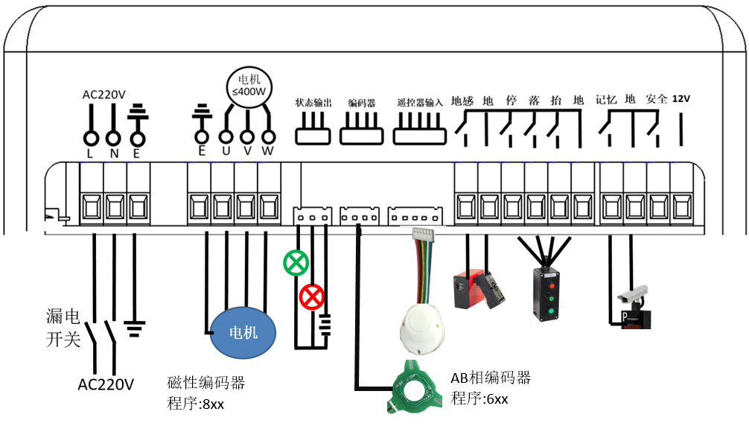
图5.1 控制板
5.1 控制面板说明：
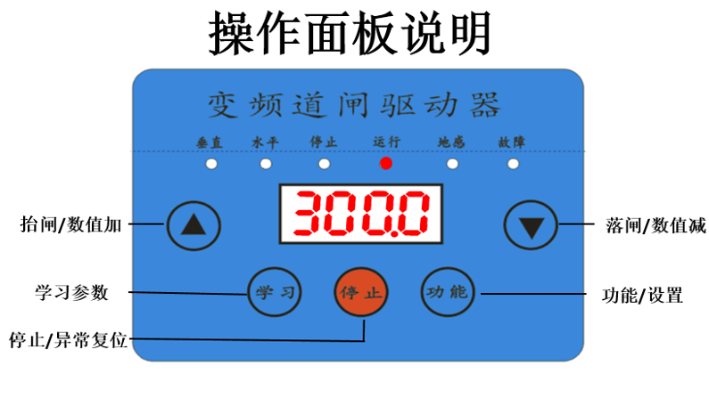
道闸原点
AB相编码器原点
1.控制器断电重新上电按抬杆或者落杆会自动找原点,并且成功后才可以正常抬落杆；
2.控制器不断电在F-xx模式(F-04除外)下长按停止键直到垂直灯闪后放开，再按上下任意键会自动找原点；
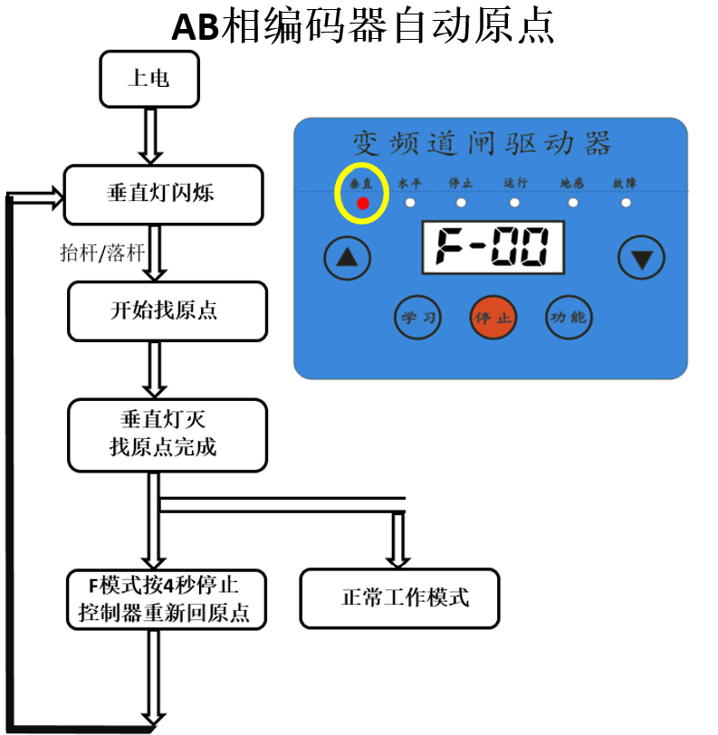
显示项内容说明:
本控制器主要有两种功能一个是F-xx功能用于学习和监控，一个是P-xx功能用于修改使用参数，常按功能键2-3秒可来回切换F和P功能

显示内容 | 说明 | 备注
F-00 | 监视参数编号 | 按功能键可切换编号
P-00 | 设置参数编号 | 按上/下键可切换编号
20 | 当前显示值

道闸位置学习
编码器旋转角度范围0-250度（3500-1000）(备注:AB相编码器模式找到原点后才能学习位置)

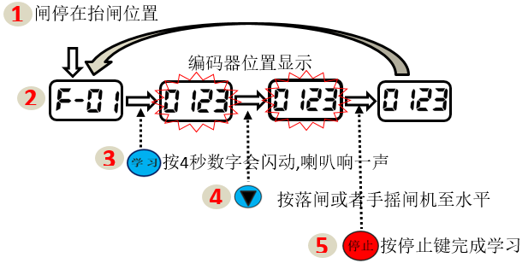
参数设置功能表（P-XX功能表）
编号 | 内容 | 范围 | 单位 |  | 编号 | 内容 | 范围 | 单位
P-00 | 抬闸第一段频率 | 10--100 | HZ |  | P-20 | 抬闸时间限制 | 0.5-20 | 秒
P-01 | 落闸第一段频率 | 10--100 | HZ |  | P-21 | 落闸时间限制 | 0.5-20 | 秒
P-02 | 抬闸减速角度 | 0.5-100 | 度 |  | P-22 | 无地感落闸时间 | 0.1-999 | 秒
P-03 | 落闸减速角度 | 0.5-100 | 度 |  | P-23 | 遇阻反弹功率 | 50-500 | W（不要改）
P-04 | 抬闸加速度 | 0.03-2 | 秒 |  | P-24 | 功率限制 | 50-500 | W（不要改）
P-05 | 落闸加速度 | 0.03-2 | 秒 |  | P-25 | 自动落延时 | 0.1-99 | 秒
P-06 | 抬闸减速度 | 0.03-2 | 秒 |  | P-26 | 老测试间隔时 | 0.1-999 | 秒
P-07 | 落闸减速度 | 0.03-2 | 秒 |  | P-27 | ----
P-08 | 抬闸第一段力度 | 30-150 | % |  | P-28 | ----
P-09 | 落闸第一段力度 | 30-150 | % |  | P-29 | ----
P-10 | 抬闸第二段力度 | 30-150 | % |  | P-30 | 遇阻反弹灵敏度 | 0-300 | X 10ms
P-11 | 落闸第二段力度 | 30-150 | % |  | P-31 | ----
P-12 | 抬闸停止频率 | 1-100 | HZ |  | P-32 | 遥控功能 | 0-1 | 0开启1关闭
P-13 | 落闸停止频率 | 1-100 | HZ |  | P-33 | 继电状态输出 | 0-1 | 0关闭1开启
P-14 | 红绿灯状态输出 | 0-1 | 0=开1=关 |  | P-34 | 扬声器 | 0-1 | 0关闭1开启
P-15 | 回原点力度 | 0-1 | 0=大1=小 |  | P-35 | 无地感落闸 | 0-1 | 0关闭1开启
P-16 | 抬闸保持频率 | 1-100 | HZ |  | P-36 | 编码器开启 | 0-1 | 0关闭1开启
P-17 | 落闸保持频率 | 1-100 | HZ |  | P-37 | 三键遥控 | 0-1 | 0关闭1开启
P-18 | 抬闸保持力度 | 30-150 | % |  | P-38 | 减速缓冲曲线 | 0-1
P-19 | 落闸保持力度 | 30-150 | % |  | P-39 | 备用 | 0-1 | 0关闭1开启
备注:
P-14 红绿灯状态输出 设置0 输出为三种状态（抬限，落限，中间），设置1为两种状态
P-15 回原点力度 设置0 上电自动找原点力量大，设置1上电自动找原点力量小(程序版本为616以上才有此功能)
P-33 继电器状态输出 设置0 抬或落到位后相应继电器保持输出,设置成1则输出1秒钟关断
P-34 扬声器 设置0 扬声器不工作,设置1抬或落扬声器会响0.5秒
P-35 无地感落闸 设置0 不启用,设置1抬杆后到P-22参数时间则闸会自落下
P-36 编码器开启 设置0 感应器限位模式,设置1编码器限位模式
P-38 减速缓冲曲线 设置0 抛物线减速 ,设置1 S曲线减速
注意：按照参数规定范围设置。请不要随意修改；否则会导致系统工作不正常及危险；

设置系统参数步骤
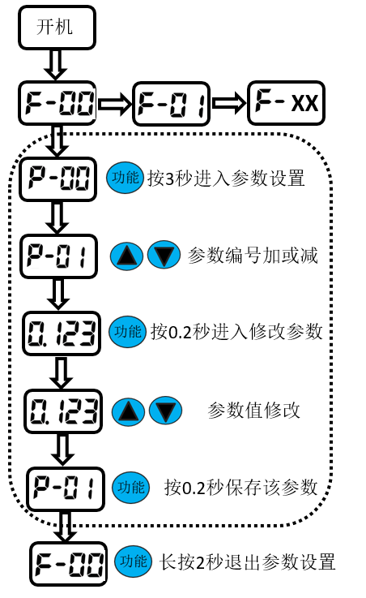

监视参数功能表（F-XX功能表）
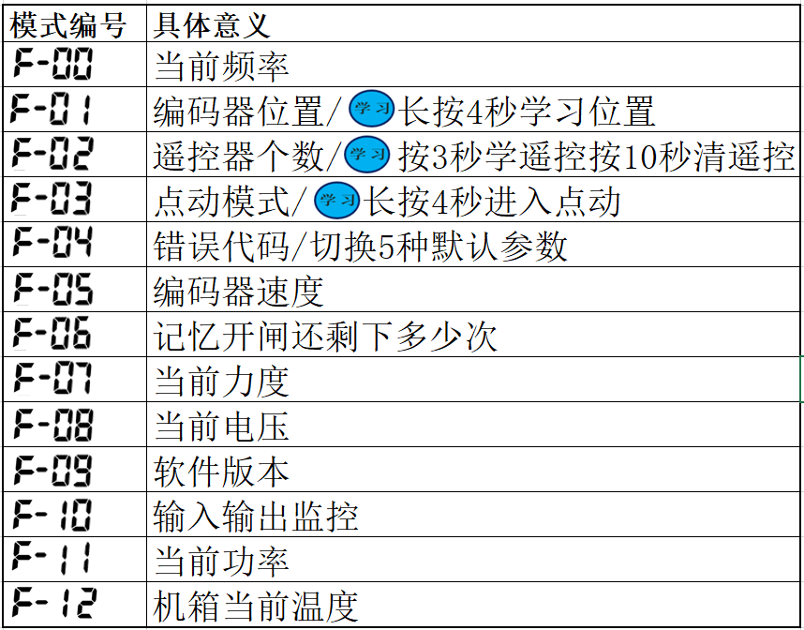
切换显示监视参数步骤
按 ”功能” 键0.5秒切换递加一次显示模式,可以观察控制器运行参数状态,切换到编号P-12再按” 功能”则回到编号0依次循环.
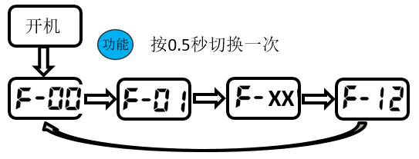
自动测试模式
自动测试功能只能F-XX模式下完成，在F模式下同时按住上下键直到停止灯闪烁然后放开（一般为5秒），自动测式起落杆时间可在P-26号参数里修改（1-99秒），解除自动测式在F模式下按停止键即可。

5.2 简易接线说明
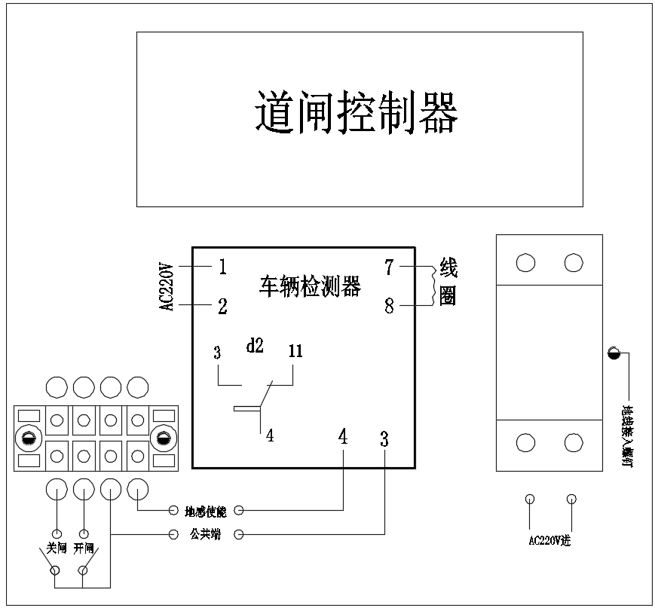



注意：
挡车器
必须接地
- 空气开关接AC220V，挡车器必须接地；
- 抬杆信号接公共端和开闸；
- 落杆信号接公共端和关闸；
- 地感信号接公共端和地感使能。
6、常见故障以及排除方法
故障1：落闸到位后，栏杆不水平。
原因：安装基座不水平。
解决方法：如图6.1，打开箱盖，用内六角扳手（M12）拧松落杆不水平调节螺钉,把栏杆校正至理想水平状态后，拧紧螺钉。
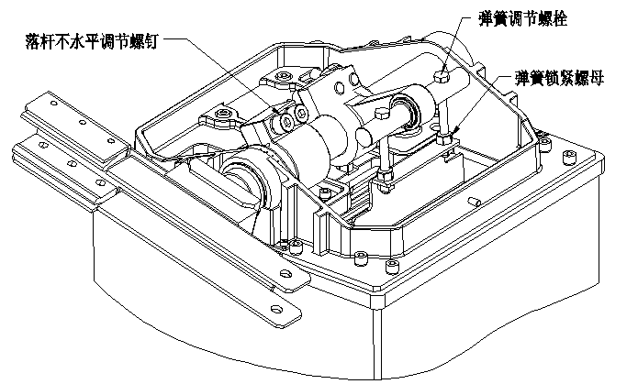
图6.1
故障2：落闸时，栏杆没到位。
原因：电压不够或弹簧调节不平衡。
解决方法：打开箱盖，用扳手（M8螺母）将弹簧锁紧螺母拧松，再拧动弹簧调节螺栓来调节弹簧拉力大小；电压不够，则减小弹簧拉力。注意，两个弹簧调节螺栓要均匀调节，以免破坏螺栓螺纹。
注：抬闸或落闸栏杆不稳定（抖动厉害）时，也按故障2的解决方法来调节。
7、维修和保养
每三个月一次
应经常清箱体表面的灰尘杂物，保持自动拦杆清洁。如若出现有关技术方面的故障，应首先对照故障诊断和处理方法进行初步检查。对于解决不了的问题，应请专业技术人员进行维修和操作。

1、检查各紧固性的紧固情况，松动的应予旋紧。
2、各个转动部位注入润滑油。

每六个月一次
检查各转动部件的磨损情况，磨损严重的零部件应及时修理或更换。
8、安装记录
安 装 日 期：
购 买 地 点：
电 话 号 码：
安 装 人 员：
售 后 服 务 电 话：
服 务 记 录：

